הוענק אות שר הבריאות למקדמי זכויות במערכת הבריאות 2021

שר הבריאות ניצן הורוביץ: "המשימה המרכזית שלנו היא להפוך את מערכת הבריאות לספינת הדגל של השוויון בישראל, וקידום נגישות הוא חלק מרכזי בכך".
אורלי הררי
י"ט בטבת תשפ"ב 15:52 23.12.21

בריאותמשרד הבריאותניצן הורוביץ
- 1 דקות
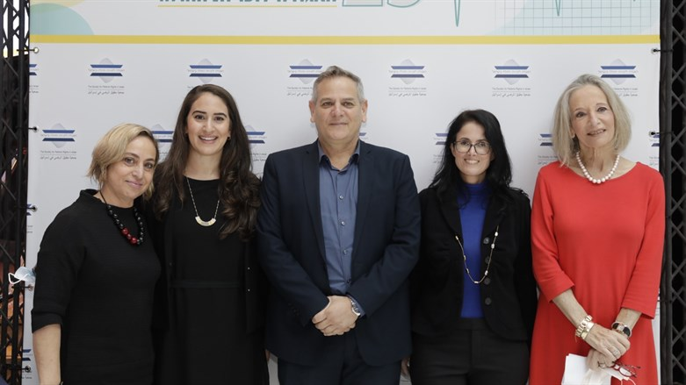מקדישים את מלוא מרצם לקידום השוויון והצדקצילום: יעל צור והאגודה לזכויות החולה
טקס הענקת אות שר הבריאות למקדמי זכויות במערכת הבריאות נערך היום (חמישי) במסגרת הכנס השנתי של האגודה לזכויות החולה שמציינת 25 שנה לפעילתה. מדי שנה מוענק אות שר הבריאות למקדמי זכויות במערכת הבריאות.
אות שר הבריאות למקדמי זכויות נועד להוקיר ולהביע הערכה כלפי העוסקים בקידום, הנגשה ומימוש זכויות בתחום הבריאות. לשם העלאת המודעות למסירות, והקרבה מעוררת השראה בפעילויות התנדבות
שר הבריאות ניצן הורוביץ העניק יחד עם ד"ר רחל אדטו יו"ר הוועדה את הפרס ואמר: "קיבלנו השנה מעל 100 מועמדויות לקבלת האות בקטגוריות השונות. ארגונים, עמותות, מרכזים רפואיים ויחידים שמקדישים את מלוא מרצם לקידום ערכי השוויון והצדק החברתי – אותם ערכים שעומדים בבסיסם של מערכת הבריאות שלנו, שמושתת על עקרונות מדינת הרווחה. אני מלא הערכה לכל המועמדים לפרס, לזוכים בקטגוריות השונות, ולכל המועמדים על פועלם החשוב למען המטופלים ולמען כלל אזרחי ישראל".
מנכ"ל משרד הבריאות פרופ' נחמן אש: "אנחנו מתמודדים כבר שנתיים עם הקורונה, ובכל פעם היא מפתיעה אותנו מחדש. ניתן לומר כי ככל שעובר הזמן אנחנו יכולים להתמודד יותר טוב, מה גם שאנחנו רוצים להמשיך ולקיים את שגרת החיים, גם במערכת הבריאות. מגפת הקורונה אתגרה את זכויות החולה לכל אורך הדרך. אם זה בתקופות של סגרים ואם בירידה בשירותים רפואיים. יש מספר רפורמות שאנחנו רוצים לעשות בקרוב, למשל- טיפול בקנאביס, תכנון בכוח אדם במערכת הבריאות כדי שהשירותים שלנו יהיו מתוכננים יותר טוב לאורך זמן, שיפור השירות של משרד הבריאות לציבור וחיזוק שיתוף הציבור במערכת הבריאות".
רשימת הזוכים
• הזוכה בקטגוריית ארגונים קטנים ואנשים פרטיים :"העמותה לרפואת שיניים ניידת ע"ש פרופ' א. אדי גרפונקל".
• הזוכה בקטגוריית ארגונים גדולים : "תכנית אל הנפש – ידידות טורונטו ".
• הזוכה בקטגוריית ארגונים ובתי חולים: "צוות המכון הגנטי במרכז הרפואי לגליל".
• הזוכה בקטגוריית ארגונים קופות חולים:" שירותי בריאות כללית - מערך פליאטיבי במחוז דרום".
• הזוכה בקטגוריית יחידות משרד הבריאות :"המרכז הקהילתי לבריאות הנפש יפו".
חברי הוועדה המייעצת למגן השר הם יו"ר הועדה ד"ר רחל אדטו, גב' רחל אייל, גב' יסמין ענבר, פרופ' נדב דוידוביץ, ד"ר גדי רוזנטל, עו"ס עדינה אנגלרד, גב' רותם שירה – לוי, עו"ד שמעון ריפר, מר ברוך ליברמן.
הזוכים כמו גם שאר המועמדים, פעלו ללא לאות כדי להעלות את המודעות לנושא הזכויות, עשו לילות כימים על מנת לקדם שיתופי פעולה ולעודד את מוסדות הבריאות לפעול לקידום הנגשה ומימוש זכויות של המטופלים ובני משפחותיהם.
מצאתם טעות בכתבה או פרסומת לא ראויה? דווחו לנו

